Instrumento musical guía: 6
NOMBRE DE ESTUDIANTE: | CURSO: 5º
FECHA: semana 04 de Mayo 2020
OBJETIVO DE APRENDIZAJE:
OA 04 Cantar (al unísono y cánones simples, entre otros) y tocar instrumentos de percusión y melódicos (metalófono, flauta dulce u otros)y/o armónicos (guitarra, teclado, otros).
OBJETIVO DE LA CLASE:
Objetivo: Construir un instrumento musical de percusión para aplicar melodías simples a través de material reciclado.

Recordemos.
Elementos del lenguaje musical: El lenguaje musical es una expresión artística en la que existe una melodía, un ritmo y un pulso, que en conjunto crean una composición musical o canción. El lenguaje musical puede expresarse a través del pentagrama. En el lenguaje musical encontramos sus cualidades: altura, duración, intensidad, timbre.
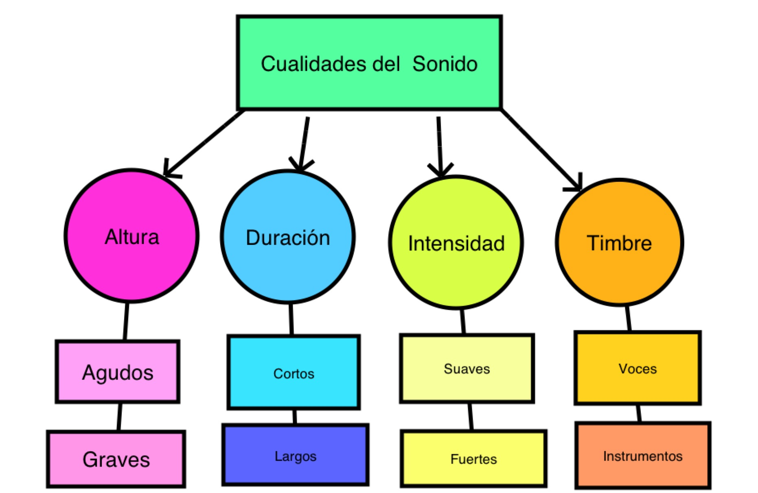
Actividad
I.-Ahora construiremos en instrumento musical de percusión con materiales que tengas en tu casa. Necesitas la ayuda de una persona adulta porque tenemos que cortar material con sierra.
1.- Busca en tu casa tubos de pvc (el que tengas) medidas de 7mm o más grandes. Si no tienes tubos de pvc, busca cilindros de madera (palos) cualquier diámetro, la diferencia de los tonos depende del largo de cada uno. Si no tienes ninguno de los materiales anteriores, lo haces con pocillos de vidrio o vasos de vidrio del mismo tamaño o botellas de vidrio, el tono depende del llenado con agua. También puedes utilizar cilindros de metal huecos.
2.- Si tienes tubos o madera los cortarás de la siguiente manera: son 10 notas que realizaremos:
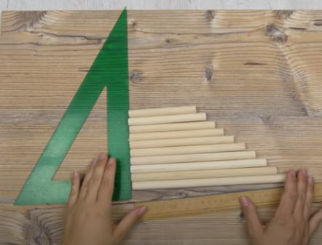
a.- el más largo mide 30cm
b.- el segundo mide 27cm.
c.- el tercero mide 24cm.
d.- el cuarto mide 21cm.
e.- el quinto mide 18cm.
f.- el sexto mide 15cm.
g.- el séptimo mide 12cm.
h.- el octavo mide 9cm.
i.- el noveno mide 6cm.
j.- el décimo y último 3cm.

Colorea cada tubo de pvc o madera cilindros metálicos como tú quieras.

3.- Busca dos largas varillas de metal o pvc o madera, tienen que medir 33cm cada una.
4.- Marca las varillas de 33cm los espacios que ocuparemos, las varillas musicales se ubican cada 3cm de distancia:

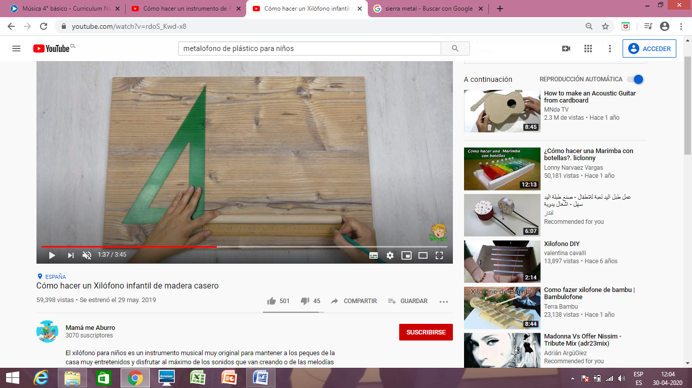
3cm de separación

Mientras realizas esta actividad, busca una canción que te guste, la escuchas y cantas (si quieres bailas) y la percutes con tus manos (aplausos según el ritmo de la melodía).

La próxima clase continuamos con nuestro instrumento musical.

